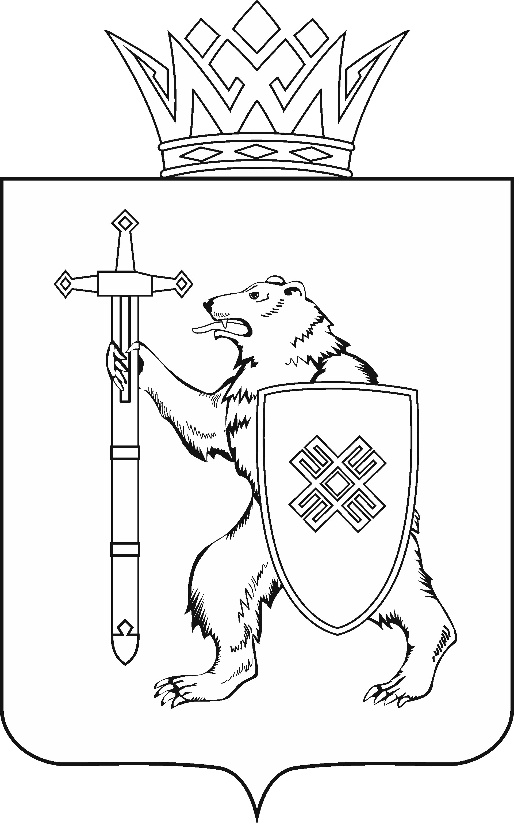
МАРИИ ЭЛ РЕСПУБЛИКЫН КУГЫЖАНЫШ ПОГЫНЖО  ЗАКОНОДАТЕЛЬСТВЕ  КОМИТЕТ  Ленин проспект, 29-ше,  Йошкар-Ола, 424001 |  | ГОСУДАРСТВЕННОЕ СОБРАНИЕ РЕСПУБЛИКИ МАРИЙ ЭЛ  КОМИТЕТ  ПО ЗАКОНОДАТЕЛЬСТВУ  Ленинский проспект, 29,  г. Йошкар-Ола, 424001
Тел. (8362) 64-14-17, 64-13-99, факс (8362) 64-14-11, E-mail: info@gsmari.ru

ПРОТОКОЛ № 35

ЗАСЕДАНИЯ КОМИТЕТА

14 октября 2020 года  10.00 | Зал заседаний  Государственного Собрания Республики Марий Эл

- О согласовании кандидатуры Гречихо Александра Анатольевича для назначения на должность Первого заместителя Председателя Правительства Республики Марий Эл.
Комитет решил:
1. Поддержать кандидатуру Гречихо Александра Анатольевича
для назначения на должность Первого заместителя Председателя Правительства Республики Марий Эл.
2. Направить проект постановления Государственного Собрания Республики Марий Эл «О согласовании кандидатуры Гречихо Александра Анатольевича для назначения на должность Первого заместителя Председателя Правительства Республики Марий Эл» на рассмотрение комитетов Государственного Собрания.

- О проекте закона Республики Марий Эл «О внесении изменений и признании утратившими силу некоторых законодательных актов Республики Марий Эл».
Комитет решил:
1. Поддержать проект закона Республики Марий Эл «О внесении изменений и признании утратившими силу некоторых законодательных актов Республики Марий Эл».
2. Направить проект закона Республики Марий Эл «О внесении изменений и признании утратившими силу некоторых законодательных актов Республики Марий Эл» на рассмотрение комитетов Государственного Собрания Республики Марий Эл.

- О проекте закона Республики Марий Эл «О внесении изменений в некоторые законодательные акты Республики Марий Эл в области государственной гражданской и муниципальной службы».
Комитет решил:
1. Поддержать проект закона Республики Марий Эл «О внесении изменений в некоторые законодательные акты Республики Марий Эл в области государственной гражданской и муниципальной службы» с учетом заключения правового управления Аппарата Государственного Собрания Республики Марий Эл.
2. Направить проект закона Республики Марий Эл «О внесении изменений в некоторые законодательные акты Республики Марий Эл в области государственной гражданской и муниципальной службы» на рассмотрение комитетов Государственного Собрания Республики Марий Эл.

- О проекте закона Республики Марий Эл «О внесении изменений в Закон Республики Марий Эл «О государственных наградах Республики Марий Эл».
Комитет решил:
1. Поддержать проект закона Республики Марий Эл «О внесении изменений в Закон Республики Марий Эл «О государственных наградах Республики Марий Эл».
2. Направить проект закона Республики Марий Эл «О внесении изменений в Закон Республики Марий Эл «О государственных наградах Республики Марий Эл» на рассмотрение комитетов Государственного Собрания Республики Марий Эл.

- О проекте закона Республики Марий Эл «О внесении изменений в Закон Республики Марий Эл «Об охране здоровья граждан в Республике Марий Эл».
Комитет решил:
Проект закона Республики Марий Эл «О внесении изменений в Закон Республики Марий Эл «Об охране здоровья граждан в Республике Марий Эл» поддержать и внести на рассмотрение тринадцатой сессии Государственного Собрания.

- О проекте закона Республики Марий Эл «О внесении изменений в Закон Республики Марий Эл «О комиссиях по делам несовершеннолетних и защите их прав».
Комитет решил:
1. Поддержать проект закона Республики Марий Эл «О внесении изменений в Закон Республики Марий Эл «О комиссиях по делам несовершеннолетних и защите их прав» с учетом заключения правового управления Аппарата Государственного Собрания Республики Марий Эл и следующей поправки Комитета Государственного Собрания Республики Марий Эл по законодательству:
увеличить дополнительно на две единицы количество муниципальных служащих, исполняющих государственные полномочия по осуществлению деятельности комиссии по делам несовершеннолетних в городском округе «Город Йошкар-Ола».
2. Направить проект закона Республики Марий Эл «О внесении изменений в Закон Республики Марий Эл «О комиссиях по делам несовершеннолетних и защите их прав» на рассмотрение комитетов Государственного Собрания Республики Марий Эл.

- О проекте закона Республики Марий Эл «О перераспределении полномочий по организации регулярных перевозок пассажиров и багажа автомобильным транспортом и городским наземным электрическим транспортом между органами местного самоуправления муниципального образования «Городской округ «Город Йошкар-Ола» и органами государственной власти Республики Марий Эл».
Комитет решил:
Проект закона Республики Марий Эл «О перераспределении полномочий по организации регулярных перевозок пассажиров и багажа автомобильным транспортом и городским наземным электрическим транспортом между органами местного самоуправления муниципального образования «Городской округ «Город Йошкар-Ола» и органами государственной власти Республики Марий Эл» поддержать и внести на рассмотрение тринадцатой сессии Государственного Собрания.

- О проекте закона Республики Марий Эл «О признании утратившими силу некоторых законодательных актов Республики Марий Эл».
Комитет решил:
Проект закона Республики Марий Эл «О признании утратившими силу некоторых законодательных актов Республики Марий Эл» поддержать и внести на рассмотрение тринадцатой сессии Государственного Собрания.

- О проекте закона Республики Марий Эл «О внесении изменений в отдельные законодательные акты Республики Марий Эл».
Комитет решил:
Проект закона Республики Марий Эл «О внесении изменений в отдельные законодательные акты Республики Марий Эл» поддержать и внести на рассмотрение тринадцатой сессии Государственного Собрания.

- О проекте закона Республики Марий Эл «О Методике распределения субвенций бюджетам городских округов и муниципальных районов в Республике Марий Эл на осуществление переданных государственных полномочий по составлению (изменению) списков кандидатов в присяжные заседатели федеральных судов общей юрисдикции в Российской Федерации».
Комитет решил:
Проект закона Республики Марий Эл «О Методике распределения субвенций бюджетам городских округов и муниципальных районов в Республике Марий Эл на осуществление переданных государственных полномочий по составлению (изменению) списков кандидатов в присяжные заседатели федеральных судов общей юрисдикции в Российской Федерации» поддержать и внести на рассмотрение тринадцатой сессии Государственного Собрания.

- О проекте закона Республики Марий Эл «О внесении изменений в Закон Республики Марий Эл «О физической культуре и спорте в Республике Марий Эл».
Комитет решил:
Проект закона Республики Марий Эл «О внесении изменений в Закон Республики Марий Эл «О физической культуре и спорте в Республике Марий Эл» поддержать и внести на рассмотрение тринадцатой сессии Государственного Собрания.

- О проекте закона Республики Марий Эл «О внесении изменений в Закон Республики Марий Эл «О приватизации государственного имущества Республики Марий Эл».
Комитет решил:
Проект закона Республики Марий Эл «О внесении изменений в Закон Республики Марий Эл «О приватизации государственного имущества Республики Марий Эл» поддержать и внести на рассмотрение тринадцатой сессии Государственного Собрания.

- О проекте закона Республики Марий Эл «О Государственных символах Республики Марий Эл».
Комитет решил:
- Проект закона Республики Марий Эл «О Государственных символах Республики Марий Эл» возвратить автором законопроекта.
- Направить настоящее решение с проектом закона Республики Марий Эл «О Государственных символах Республики Марий Эл» депутатам Государственного Собрания Республики Марий Эл Глущенко Н.В., Заболотских А.В. и Шайдуллину С.С.

- О проекте закона Республики Марий Эл «О внесении изменения в статью 5 Закона Республики Марий Эл «О комиссиях по делам несовершеннолетних и защите их прав».
Комитет решил:
Предложить Президиуму Государственного Собрания Республики Марий Эл исключить из повестки дня тринадцатой сессии Государственного Собрания Республики Марий Эл вопрос «О проекте закона Республики Марий Эл «О внесении изменения в статью 5 Закона Республики Марий Эл «О комиссиях по делам несовершеннолетних и защите их прав».

- О проекте постановления Государственного Собрания Республики Марий Эл «О внесении изменений в статью 79 Регламента Государственного Собрания Республики Марий Эл».
Комитет решил:
- Проект постановления Государственного Собрания Республики Марий Эл «О внесении изменений в статью 79 Регламента Государственного Собрания Республики Марий Эл» требует дополнительного обоснования и доработки.
- Направить настоящее решение депутатам Государственного Собрания Республики Марий Эл Глущенко Н.В., Заболотских А.В. и Шайдуллину С.С.

- О предложениях к повестке дня тринадцатой сессии Государственного Собрания Республики Марий Эл.
Комитет решил:
Предложить Президиуму Государственного Собрания Республики Марий Эл исключить из повестки дня тринадцатой сессии Государственного Собрания Республики Марий Эл вопросы 13 - 15.

- О секретариате тринадцатой сессии Государственного Собрания Республики Марий Эл.
Комитет решил:
1. Согласиться с предложенными кандидатурами в состав секретариата тринадцатой сессии Государственного Собрания Республики Марий Эл.
2. Проект постановления Государственного Собрания Республики Марий Эл «О секретариате тринадцатой сессии Государственного Собрания Республики Марий Эл» поддержать и внести на рассмотрение Государственного Собрания Республика Марий Эл.

- О порядке работы тринадцатой сессии Государственного Собрания Республики Марий Эл.
Комитет решил:
1. Согласиться с порядком работы тринадцатой сессии Государственного Собрания Республики Марий Эл.
2. Проект постановления Государственного Собрания Республики Марий Эл «О порядке работы тринадцатой сессии Государственного Собрания Республики Марий Эл» поддержать и внести на рассмотрение Государственного Собрания Республика Марий Эл.

- Об участии депутатов Государственного Собрания Республики Марий Эл седьмого созыва в мероприятиях, проведенных Государственным Собранием Республики Марий Эл за 9 месяцев 2020 года.
Комитет решил:
Информацию принять к сведению.

- Об итогах деятельности Государственного Собрания Республики
Марий Эл седьмого созыва за 9 месяцев 2020 года.
Комитет решил:
Информацию принять к сведению.

Проекты федеральных законов:

- О проекте федерального закона № 1008818-7 «О внесении изменений в статью 4.1 Кодекса Российской Федерации об административных правонарушениях» (о возможности назначения административного наказания в размере менее минимального размера административного штрафа, установленного соответствующей статьей (частью статьи) закона субъекта Российской Федерации об административных правонарушениях) - внесен Правительством Российской Федерации.
Комитет решил:
Информацию принять к сведению.

